XJC-25型悬臂梁、简支梁组合冲击试验机：用于测定硬质塑料、增强尼龙、玻璃钢、陶瓷、铸石、塑料电器、绝缘材料等非金属材料的抗冲击强度，分为机械式（指针度盘）和电子式。具有精度高、稳定性好、测量范围大等特点；电子式采用圆光栅测角技术，除具有机械式冲的优点外，还可数字化测量显示冲断功、冲击强度、预仰角、升角、一批的平均值，能量损失自动修正。悬臂梁、简支梁组合冲击试验机系列试验机可供科研机构、大专院校、各级产检所、材料生产厂等做简支梁、悬臂梁冲击试验用。悬臂梁、简支梁组合冲击试验机系列还拥有微控型，采用计算机控制技术，自动将试验数据处理形成打印报告，数据可以保存在计算机中，随时进行查询与打印。

产品细节
产品介绍：
XJC-25型悬臂梁、简支梁组合冲击试验机：用于测定硬质塑料、增强尼龙、玻璃钢、陶瓷、铸石、塑料电器、绝缘材料等非金属材料的抗冲击强度，分为机械式（指针度盘）和电子式。具有精度高、稳定性好、测量范围大等特点；电子式采用圆光栅测角技术，除具有机械式冲的优点外，还可数字化测量显示冲断功、冲击强度、预仰角、升角、一批的平均值，能量损失自动修正。悬臂梁、简支梁组合冲击试验机系列试验机可供科研机构、大专院校、各级产检所、材料生产厂等做简支梁、悬臂梁冲击试验用。悬臂梁、简支梁组合冲击试验机系列还拥有微控型，采用计算机控制技术，自动将试验数据处理形成打印报告，数据可以保存在计算机中，随时进行查询与打印。
悬臂梁、简支梁组合冲击试验机执行标准：
产品符合ENISO179、GB/T1043、 ISO9854 、GB/T18743、DIN53453、ENISO180、ASTMD256、GB/T1843标准对试验设备的要求。

悬臂梁、简支梁组合冲击试验机技术参数
1、能量范围：简支梁：1J、2J、 4J、5J、7.5J、15J、25J
悬臂梁：1J、2.75J、5.5J、 11J、22J
2、冲击速度：简支梁 2.9m/s 3.8m/s
悬臂梁 3.5m/s
3、钳口跨距：简支梁 40mm 60mm 70mm 95mm
钳口支距: 悬臂梁 22mm
4、预杨角: 160°
5、外形尺寸：长500mm×宽350mm×高780mm
6、重量：130kg（含附件箱）
7、电源：AC220±10V 50HZ
8、工作环境：10℃～35℃范围内，相对湿度≤80%，周围无振动，无腐蚀性介质。

XJC系列组合冲击试验机型号/功能对比
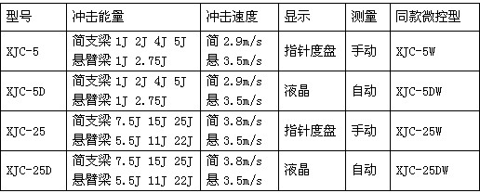

注：W 微控型，采用计算机控制，试验数据处理\存储,打印试验报告，随时进行查询与打印。

